Nebojte se matematiky II: Společné násobky a dělitelé

Příprava na JPZ (jednotná přijímací zkouška), procvičování konkrétních úloh z JPZ na dané téma
Společné násobky a dělitelé

________________________________________________________
- Zadání úkolu

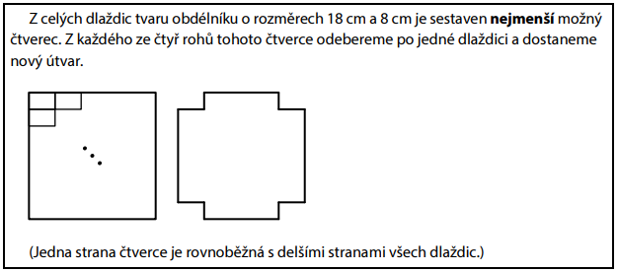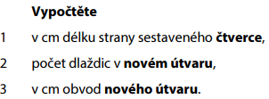
……………………………………………………………………………………………………………………………………………………………………………………………………………………………………………………………………………………………………………………………………………………………………………………………………………………………………………………………………………………
- Zadání úkolu
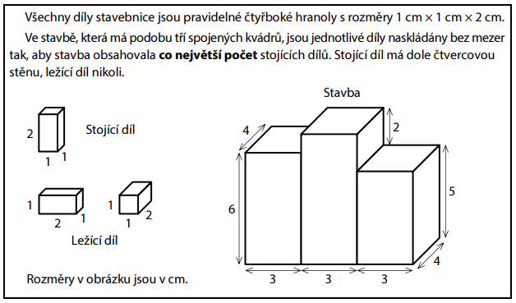
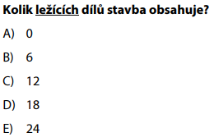

…………………………………………………………………………………………………………………………………………………………………………………………………………………………………………………………………………………………………………………………………………………………………………………………………………………………………………………………………………
- Zadání úkolu
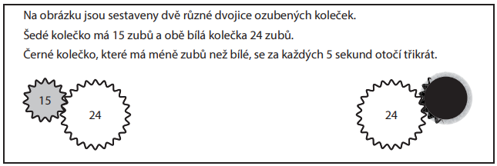
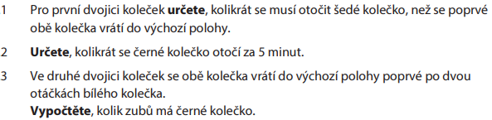
………………………………………………………………………………………………………………………………………………………………………………………………………………………………………………………………………………………………………………………………………………………………………………………………………………………………………………………………………………………………………………………………………………………………………………………………………………………………………………………………………………………………………………

Co jsem se touto aktivitou naučil(a):
………………………………………………………………………………………………………………………………………………………………………………………………………………………………………………………………………………………………………………………………………………………………………
………………………………………………………………………………………………………………………………………………………………………………………………………………………………………………………………………………………………………………………………………………………………………………………………………………………………………………………………………………………………………………………………………………………………………………………………………………………………………………………………………………………………………………………………………………

Autor: Centrum pro zjišťování výsledků vzdělávání, Zpracoval: Petr Chára
Toto dílo je licencováno pod licencí Creative Commons [CC BY-NC 4.0]. Licenční podmínky navštivte na adrese [https://creativecommons.org/choose/?lang=cs].

Řešení:
  - 72 cm
  - 32 dlaždic
  - 288 cm
2. C
3.1 8 krát
3.2 180 krát
3.3 16 zubů

